НАО «КАРАГАНДИНСКИЙ ТЕХНИЧЕСКИЙ УНИВЕРСИТЕТ
ИМЕНИ АБЫЛКАСА САГИНОВА»

Кафедра информационных технологий и безопасности

ЛАБОРАТОРНАЯ

РАБОТА №2

по дисциплине «Введение в базы данных»
Тема: Создание баз данных и таблиц в среде MS SQL Server.
Информационное наполнение

Принял:
преподаватель Жакина М
_____________________________
(подпись) (дата)
Выполнил:
ст.гр.СИБ-23-8 Жакимов Алмас

Караганда 2025
Цель работы:
- усвоить способы создания таблиц, умолчаний, правил, ограничений БД средствами СУБД MS SQL Server;
- усвоить способы создания индексов, отношений и схемы отношений (диаграммы) базы данных средствами СУБД MS SQL Server;
- усвоить способы создания вода, удаления, редактирования данных в таблицах БД MS SQL Server.
Задание 1: 1. Создать пользовательский тип данных.
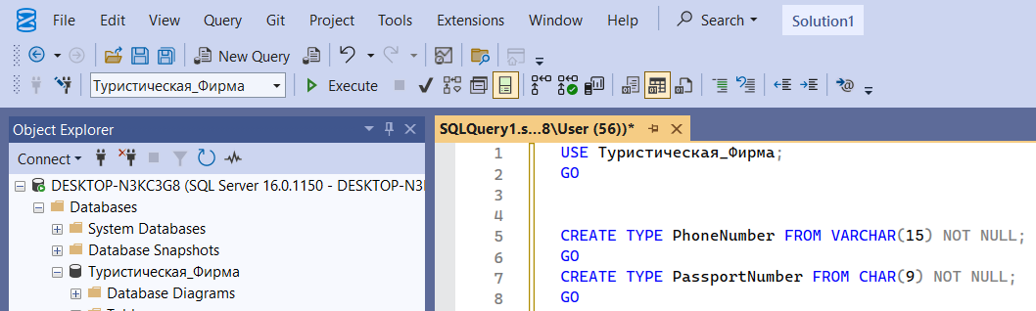
Рисунок 1 – Созданный пользовательский тип данных – номер телефона
Задание 2. Определить таблицы базы данных в соответствии с требованиями индивидуального варианта задания (при создании таблиц определите в них первичные ключи и при необходимости используйте значения по умолчанию, ограничения и правила и созданный вами в п. 1 пользовательский тип данных).
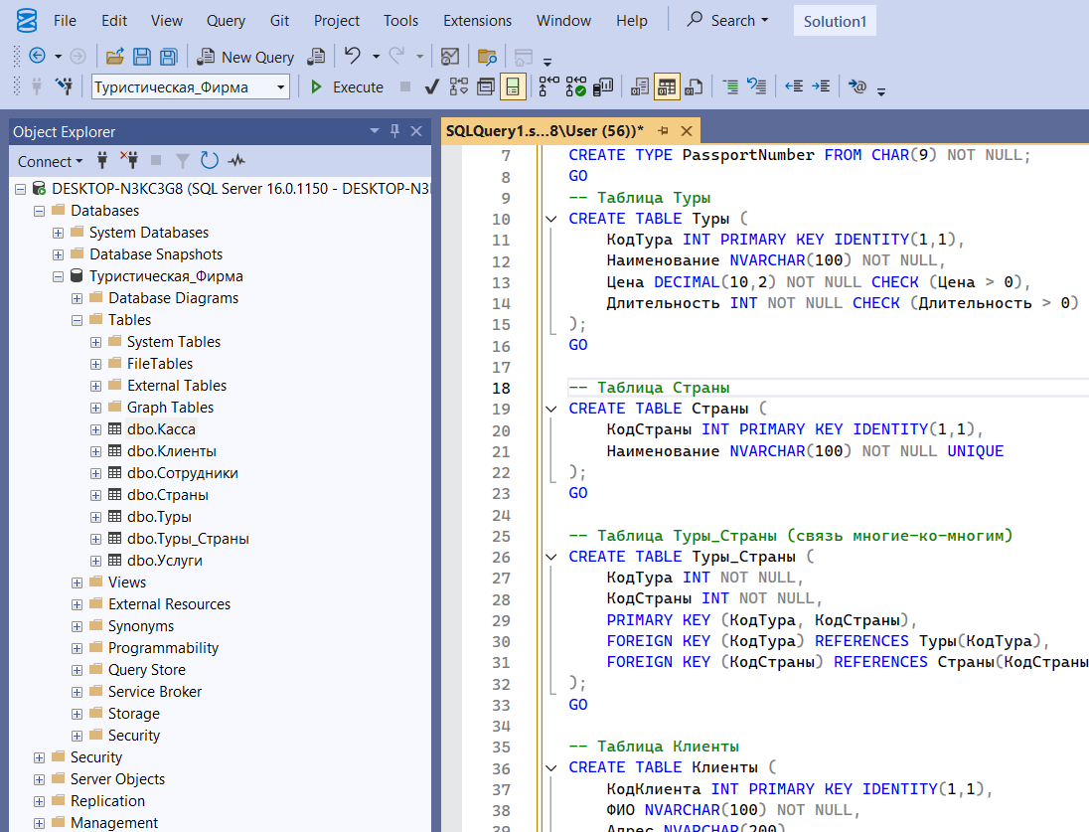
Рисунок 2 – Определение таблиц

Задание 3. Построить диаграмму вашей базы данных
Задание 4. Определить внешние ключи. 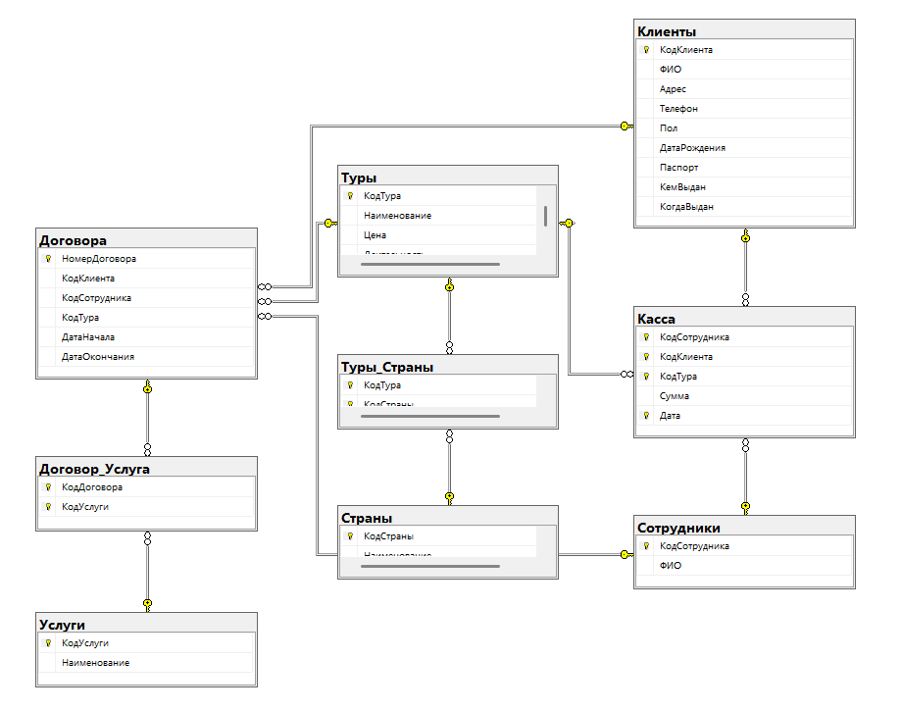
Рисунок 3 – составленная диаграмма базы данных с внешними ключами
Задание 5. Создать неуникальные индексы для атрибутов таблиц базы данных, которые являются внешними ключами.
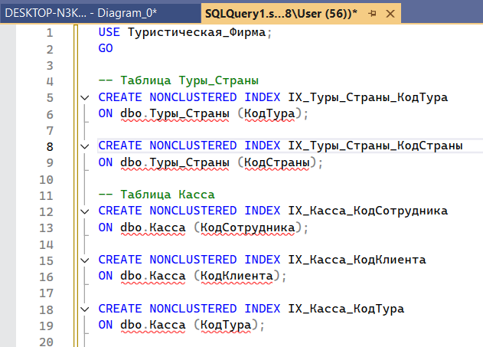
Рисунок 4 – создание неуникальных индексов через TSQL

Задание 6. Построить отношения (связи) между таблицами базы данных и задать правила ограничений целостности.

Описание зависимостей
Таблица Туры
- Код_тура – int PRIMARY KEY
- Наименование – varchar(100) NOT NULL
- Цена – money NOT NULL CHECK (Цена > 0)
- Длительность_тура – int NOT NULL CHECK (Длительность_тура > 0)
Ограничения:
Проверка положительных значений цены и длительности — CK_Туры_Positive
Таблица Страны
- Код_страны – int PRIMARY KEY
- Наименование – varchar(100) NOT NULL
Таблица Туры_Страны
- Код_тура – int NOT NULL
- Код_страны – int NOT NULL
Ограничения:
Внешний ключ FK_Туры_Страны_Туры – FOREIGN KEY (Код_тура) REFERENCES Туры(Код_тура)
Внешний ключ FK_Туры_Страны_Страны – FOREIGN KEY (Код_страны) REFERENCES Страны(Код_страны)
Неуникальный индекс Index_Код_тура_Туры_Страны
Неуникальный индекс Index_Код_страны_Туры_Страны
Таблица Клиенты
- Код_клиента – int PRIMARY KEY
- ФИО – varchar(100) NOT NULL
- Адрес – varchar(200)
- Телефон – varchar(20)
- Пол – char(1) CHECK (Пол IN ('М','Ж'))
- Дата_рождения – date
- Номер_удостоверения – varchar(20)
- Кем_выдан – varchar(100)
- Когда_выдан – date
Таблица Сотрудники
- Код_сотрудника – int PRIMARY KEY
- ФИО – varchar(100) NOT NULL
Таблица Касса
- Код_сотрудника – int NOT NULL
- Код_клиента – int NOT NULL
- Код_тура – int NOT NULL
- Сумма – money NOT NULL CHECK (Сумма > 0)
- Дата – datetime DEFAULT GETDATE()
Ограничения:
Внешний ключ FK_Касса_Сотрудники – FOREIGN KEY (Код_сотрудника) REFERENCES Сотрудники(Код_сотрудника)
Внешний ключ FK_Касса_Клиенты – FOREIGN KEY (Код_клиента) REFERENCES Клиенты(Код_клиента)
Внешний ключ FK_Касса_Туры – FOREIGN KEY (Код_тура) REFERENCES Туры(Код_тура)
Неуникальные индексы:
- Index_Код_сотрудника_Касса
- Index_Код_клиента_Касса
- Index_Код_тура_Касса
Таблица Услуги
- Код_услуги – int PRIMARY KEY
- Наименование – varchar(100) NOT NULL
Таблица Договора
- Номер_договора – int PRIMARY KEY
- Код_клиента – int NOT NULL
- Код_сотрудника – int NOT NULL
- Код_тура – int NOT NULL
- Дата_начала – date NOT NULL
- Дата_окончания – date NOT NULL CHECK (Дата_окончания > Дата_начала)
Ограничения:
Внешний ключ FK_Договора_Клиенты – FOREIGN KEY (Код_клиента) REFERENCES Клиенты(Код_клиента)
Внешний ключ FK_Договора_Сотрудники – FOREIGN KEY (Код_сотрудника) REFERENCES Сотрудники(Код_сотрудника)
Внешний ключ FK_Договора_Туры – FOREIGN KEY (Код_тура) REFERENCES Туры(Код_тура)
Неуникальные индексы:
- Index_Код_клиента_Договора
- Index_Код_сотрудника_Договора
- Index_Код_тура_Договора
Таблица Договор_Услуга
- Код_договора – int NOT NULL
- Код_услуги – int NOT NULL
Ограничения:
Внешний ключ FK_Договор_Услуга_Договора – FOREIGN KEY (Код_договора) REFERENCES Договора(Номер_договора)
Внешний ключ FK_Договор_Услуга_Услуги – FOREIGN KEY (Код_услуги) REFERENCES Услуги(Код_услуги)
Неуникальные индексы:
- Index_Код_договора_Договор_Услуга
- Index_Код_услуги_Договор_Услуга

Задание 7. Ввести в ваши таблицы тестовые наборы данных (в родительские таблицы – не менее 10 записей, в дочерние – не менее 20). При необходимости откорректируйте созданные в лабораторной работе № 2 ограничения на вводимые данные.
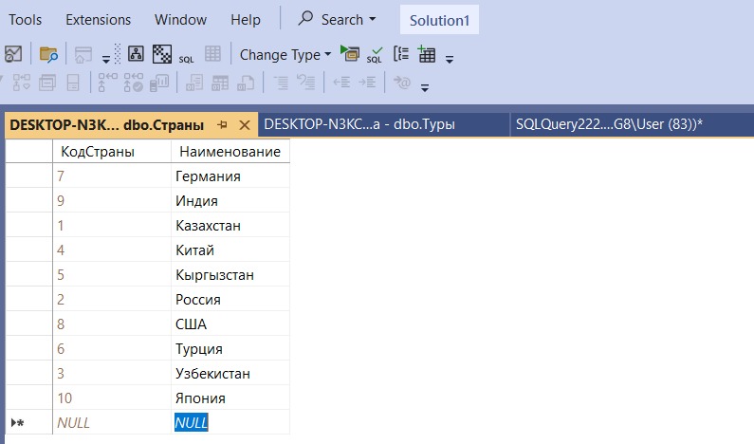
Рисунок 5 – Меню Edit Top 200 rows для таблицы Страны
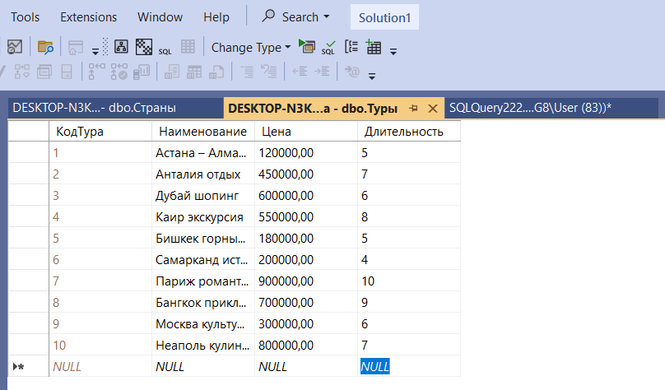
Рисунок 6 – Меню Edit Top 200 rows для таблицы Туры
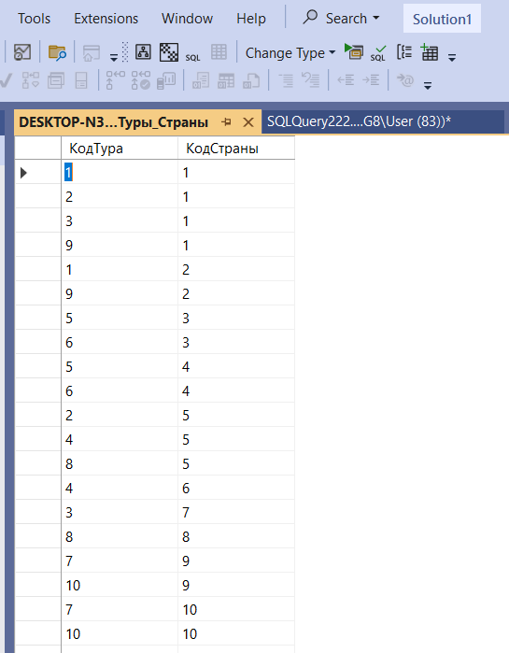
Рисунок 7 – Меню Edit Top 200 rows для таблицы Туры Страны
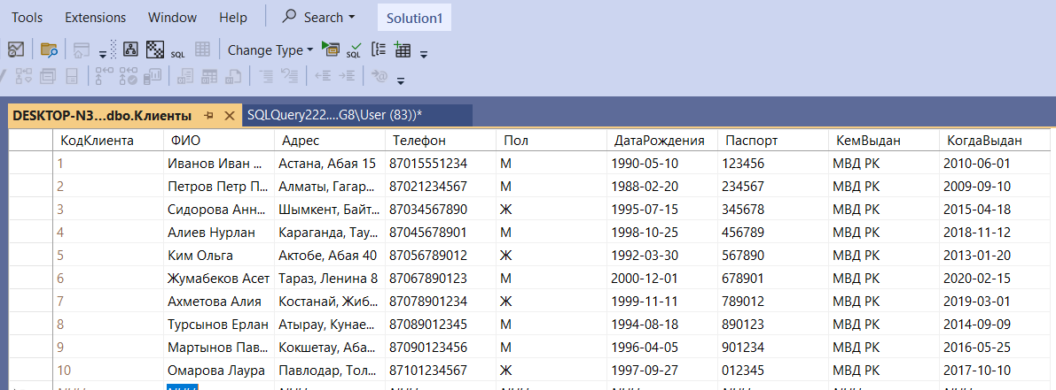
Рисунок 8 – Меню Edit Top 200 rows для таблицы Клиенты
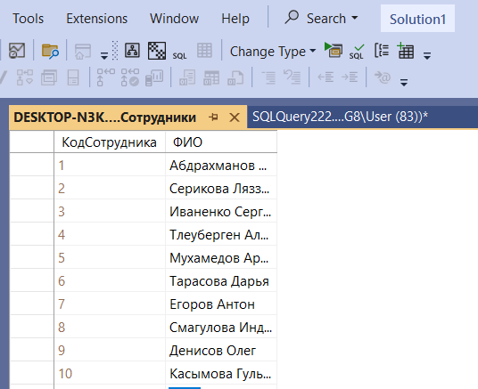
Рисунок 9 – Меню Edit Top 200 rows для таблицы Сотрудники
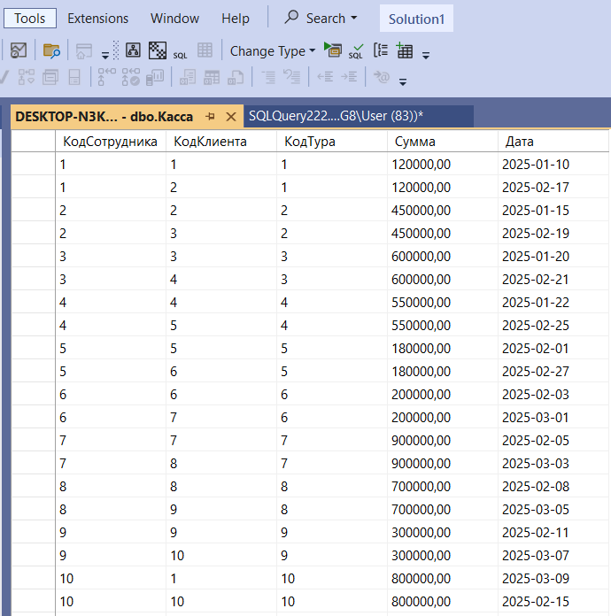
Рисунок 10 – Меню Edit Top 200 rows для таблицы Касса
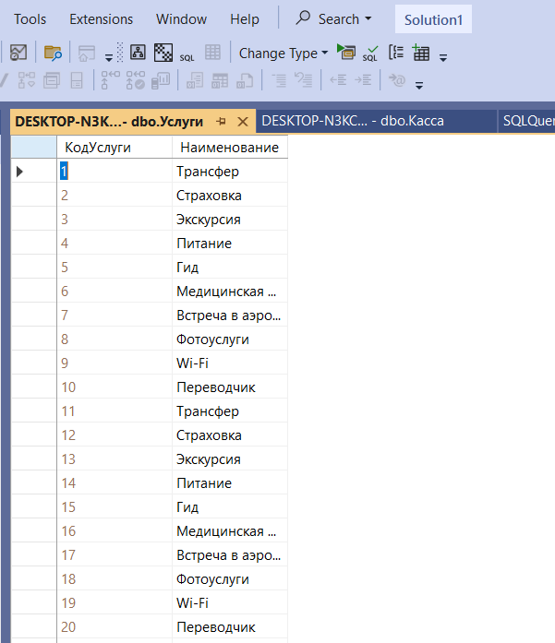
Рисунок 11 – Меню Edit Top 200 rows для таблицы Услуги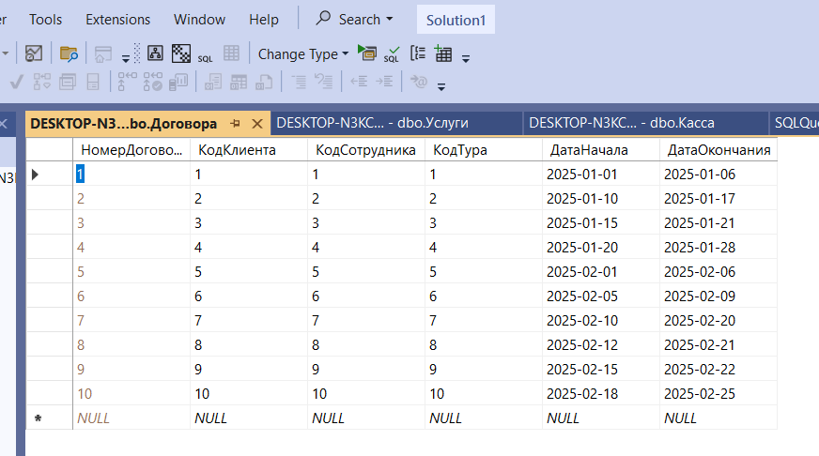
Рисунок 12 – Меню Edit Top 200 rows для таблицы Договора
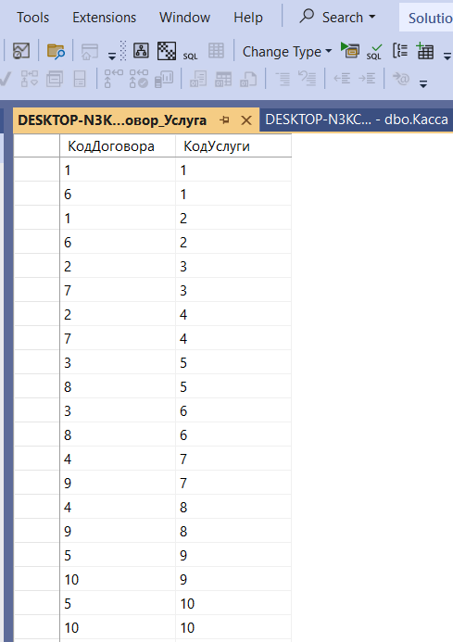
Рисунок 13 – Меню Edit Top 200 rows для таблицы Договор_Услуга

Контрольные вопросы:

- Перечень поддерживаемых типов данных
В SQL поддерживаются числовые, символьные, логические, дата-временные и бинарные типы данных. К числовым относятся INT, SMALLINT, DECIMAL, FLOAT; к символьным – CHAR, VARCHAR, TEXT; к логическим – BIT; к дата-временным – DATE, TIME, DATETIME; к бинарным – BINARY, VARBINARY, IMAGE.
- Пользовательский тип данных. Назначение и способы создания
Пользовательский тип данных создается для удобства и единообразия при работе с таблицами. Он позволяет задать свои правила для хранения данных. Создается с помощью команды CREATE TYPE, например:
CREATE TYPE PhoneNumber FROM CHAR(10) NOT NULL.
- Способы определения таблиц
Таблицы можно определить с помощью команды CREATE TABLE, указав имена столбцов, их типы данных и ограничения. Также можно использовать графический интерфейс SQL Server Management Studio или импортировать структуру из другой базы данных.
- Назначение умолчаний, правил и ограничений
Умолчания (DEFAULT) задают значение по умолчанию для поля, если пользователь его не вводит. Правила и ограничения (CHECK, UNIQUE, PRIMARY KEY, FOREIGN KEY) контролируют корректность и целостность вводимых данных.
- Перечень поддерживаемых умолчаний, ограничений, правил
К умолчаниям относится DEFAULT. Основные ограничения: PRIMARY KEY, FOREIGN KEY, UNIQUE, CHECK, NOT NULL. Правила можно создавать отдельно с помощью CREATE RULE и применять к столбцам.
- Способы назначений умолчаний, ограничений, правил
Умолчания и ограничения задаются в команде CREATE TABLE или ALTER TABLE. Например:
CREATE TABLE Students (ID INT PRIMARY KEY, Name VARCHAR(50) NOT NULL, Age INT DEFAULT 18 CHECK (Age > 0)).
Правила назначаются через команду sp_bindrule.
- Что представляют собой Null-значение
NULL обозначает отсутствие значения в поле, то есть данные неизвестны или не определены. NULL не равен нулю или пустой строке.
- Свойство колонки IDENTITY
Свойство IDENTITY используется для автоматического увеличения значения столбца при вставке новой строки, обычно для уникальных идентификаторов. Пример: ID INT IDENTITY(1,1).
- Назначение механизма отношений. Виды отношений
Механизм отношений обеспечивает связь между таблицами. Основные виды отношений: один к одному, один ко многим, многие ко многим.
- Способы создания отношений
Отношения создаются с помощью внешних ключей (FOREIGN KEY) при создании или изменении таблицы, а также через графический интерфейс конструктора баз данных.
- Ссылочная целостность данных. Способы ее поддержания
Ссылочная целостность обеспечивает согласованность данных между связанными таблицами. Поддерживается с помощью ограничения FOREIGN KEY и параметров действий при удалении или обновлении (ON DELETE, ON UPDATE).
- Способы отображения зависимостей между таблицами БД
Зависимости можно просматривать через диаграммы базы данных, системные представления (INFORMATION_SCHEMA), а также с помощью SQL Server Management Studio (раздел "Диаграммы базы данных").
- Способы построения и изменения схемы БД
Схему базы данных можно создать с помощью команды CREATE SCHEMA и изменять через ALTER SCHEMA, а также с помощью инструментов визуального проектирования в СУБД.
- Назначение и классификация индексов
Индексы предназначены для ускорения поиска и сортировки данных. Бывают кластерные (Clustered) и некластерные (Nonclustered). Кластерный индекс определяет физический порядок строк, некластерный хранит ссылки на данные.
- Способы создания индексов
Индексы создаются с помощью команды CREATE INDEX или автоматически при создании первичного ключа (PRIMARY KEY). Пример: CREATE INDEX idx_name ON Students(Name).
- Способы ввода данных в таблицы. Ограничения целостности при вводе данных
Данные вводятся через оператор INSERT INTO, а также через интерфейс СУБД. Ограничения целостности (CHECK, FOREIGN KEY, UNIQUE) контролируют корректность вводимых значений и предотвращают ошибки.
- Понятие транзакции. Свойства транзакций
Транзакция – это последовательность операций, выполняемых как единое целое. Основные свойства (ACID): атомарность, согласованность, изолированность, долговечность.
- Удаление данных, усечение таблиц, удаление таблиц
Удаление данных выполняется оператором DELETE, усечение таблицы – TRUNCATE TABLE (удаляет все строки без возможности отката), удаление таблицы – DROP TABLE (удаляет структуру и данные таблицы полностью).

